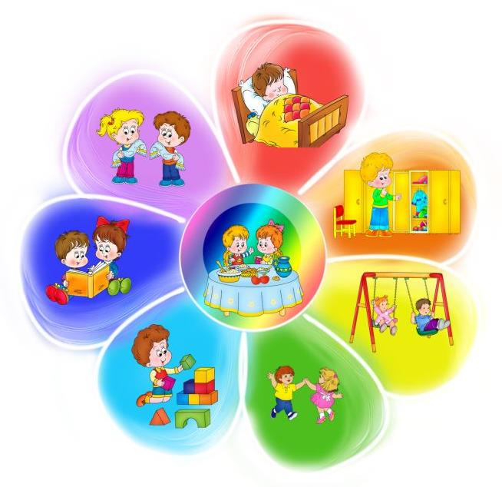

РАСПОРЯДОК
ДНЯ
(07. 09. 2020 –
11. 09. 2020)

Тема недели
«Игрушки»

ПОДЪЁМ
Уважаемые родители! Желаю каждому малышу просыпаться бодреньким и с хорошим настроением, начиная с потешки:
Ты мне ручки подай,
Да с кровати вставай,
Умываться пойдем,
Где водичка найдем!

УТРЕННИЙ КРУГ
«Доброе утро»
Доброе утро, глазки!
Вы проснулись?
Доброе утро, ушки!
Вы проснулись?
Доброе утро, ручки!
Вы проснулись?
Доброе утро, ножки!
Вы проснулись?
Доброе утро, дети!
Мы проснулись!

Потереть глазки, сделать из пальчиков бинокль и посмотреть друг на друга.
Погладить ушки, приложить ладошки за ушками (изобразить уши слона).
Погладить рука об руку, похлопать в ладоши.
Погладить ножки, встать на коленки, руки – в упоре перед собой и постучать носочками по ковру.
Поднять руки вверх!

УТРЕННЯЯ ГИМНАСТИКА
Рано утром на зарядку
Выходили по-порядку:
Пес-Барбос, утенок смелый
И котенок белый-белый.

Рекомендации для родителей: Веселая музыка создает настроение и задаёт ритм движений. Важно, чтобы каждое движение ребенок выполнял с удовольствием и без лишнего напряжения. Можно предложить ребёнку придумать свои упражнения под любимую музыку или воспользоваться ссылкой:
Весёлая зарядка- Смешарики: https://yandex.ru/video/preview?text=мульт%20зарядка%20про%20игрушки&path=wizard&parent-reqid=1599738769087796-698604339145868161600280-production-app-host-man-web-yp-23&wiz_type=vital&filmId=17596411218807120822

1 ПОЛОВИНА ДНЯ
Беседа с детьми о русских народных игрушках и играх «Игрушки наших дедушек и бабушек»

- Познакомьте детей с игрушками наших прадедушек и прабабушек. Посмотреть https://www.youtube.com/watch?v=mvdWvLvAeSY
- https://www.youtube.com/watch?v=ZfusNvB5lMg&t=3s
Загадки об игрушках:
Рассмотрите вместе с ребенком названия игрушек (как они называются, какие разновидностей бывают).
Предложите ребенку рассмотреть изображения: https://yandex.ru/images/search?from=tabbar&text=картинки%20изображений%20на%20тему%20%22Игрушки%22%20для%20детей&pos=17&img_url=https%3A%2F%2Fsun9-13.userapi.com%2Fc206724%2Fv206724648%2Fddcb%2F3G5xweh3dtI.jpg&rpt=simage

ОБРАЗОВАТЕЛЬНАЯ ДЕЯТЕЛЬНОСТЬ
Развитие речи. Поговорить с ребенком о любимой игрушке.
- Посмотрите видеоролики:
- про игрушки: https://yandex.ru/video/preview?text=развивающие%20видео%20на%20тему%20%22Игрушки%22%20для%20детей&path=wizard&parent-reqid=1599741109473548-1808507214081744497500190-production-app-host-man-web-yp-249&wiz_type=vital&filmId=219053253217693576
- поиграть вместе с ребенком дидактические игры https://www.youtube.com/watch?v=ZfusNvB5lMg&t=3s
- Дать ребенку возможность описать внешний вид своей игрушки и ответить чем она нравится.

Математика. Повторите с ребёнком счет до 10, в количественном и порядковом счёте до 10. Вспомнить названия месяцев, части суток (утро, день, вечер, ночь)
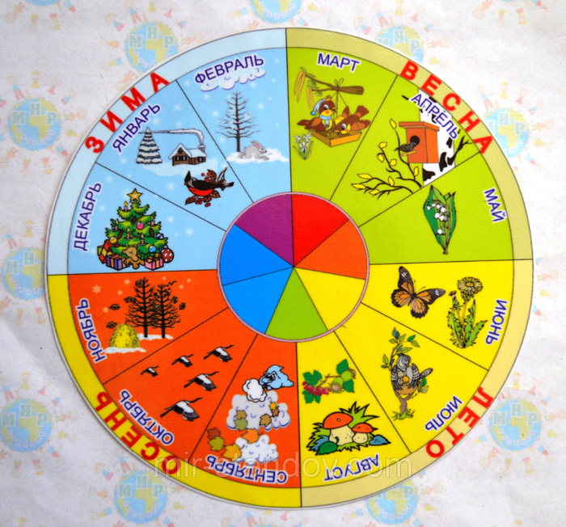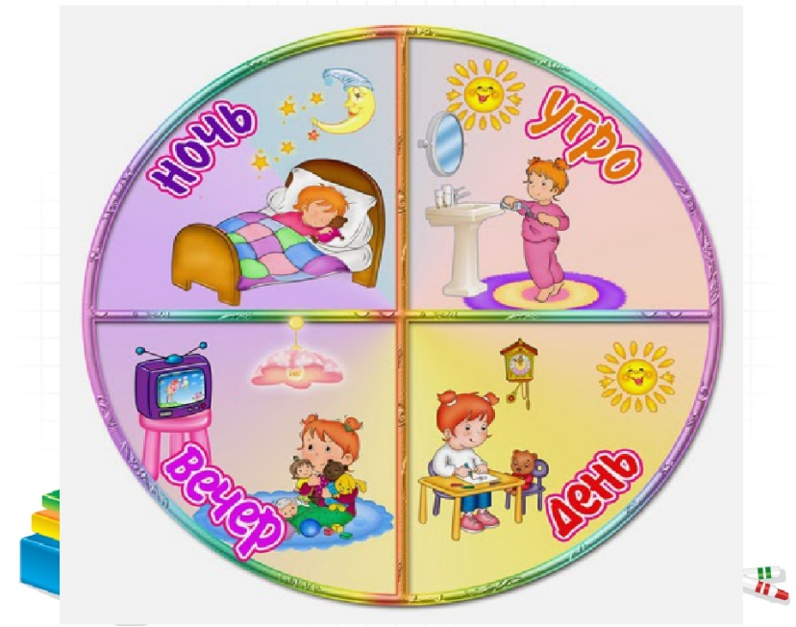

Художественное творчество. Предложите ребенку раскрасить пластилином дымковскую игрушку.

Конструирование. Загадайте загадку про лягушку:
Зелёная, но не трава.
Холодная, но не лёд.
Поёт, но не птица-
Вот такая небылица. (Лягушка)
Предложите ребенку сделать своими руками лягушку: https://www.youtube.com/watch?v=930xYN4J8M8
Ознакомление с окружающим. Вспомните с ребенком, как нужно обращаться с игрушками. Поиграйте в дидактическую игру: https://www.youtube.com/watch?v=Nlj3OiVJiys
2 ПОЛОВИНА ДНЯ

Чтение литературы:

- Александр Мецгер «Планета поломанных игрушек»: https://skazki.rustih.ru/aleksandr-mecger-planeta-polomannyx-igrushek/

- Константин Арепьев «Ожившие игрушки»: https://skazki.rustih.ru/konstantin-arepev-ozhivshie-igrushki/

Игровая деятельность:

- Игра «Наведи порядок».
Взрослый просит ребенка внимательно посмотреть и запомнить, в каком порядке разложены игрушки, а затем предлагает поиграть с ними. Пока ребенок играет, читает стихотворение.
А теперь ребятам нужно
Убирать игрушки дружно,
Убирать, а не ломать.
Позже будем вновь играть!
Затем произносится фраза: «Игрушки на место!» Ребенок должен разложить игрушки в том порядке, в каком они были.
- «Назови ласково»:

Мяч —мячик, кукла — куколка, мишка — мишенька, мишутка,

машина — машинка, собака — собачка, пирамида — пирамидка,

локоть — локоток, локоточек, рука — ручка, рученька, голова — головка, головушка,

нога — ножка, ноженька, плечо — плечико, лицо — личико,

щека — щечка, брови — бровки.

Трудовые поручения:
Предлагайте ребёнку в течение недели разные поручения:
- «Полив комнатных растений»
- «Учимся заправлять свои постели»
- «Мытьё стульчиков»
- «Протираем от пыли полки для игр и игрушек»
- «У нас в шкафу порядок»

Сказки на ночь
Рекомендации для родителей: Перед сном спросите ребенка, что больше всего нравилось делать? Что бы хотел завтра заняться? Как день прошел?
А после предложите послушать релаксационные аудиосказки: http://hotplayer.ru/?s=релаксационные%20терапевтические%20аудиосказки

